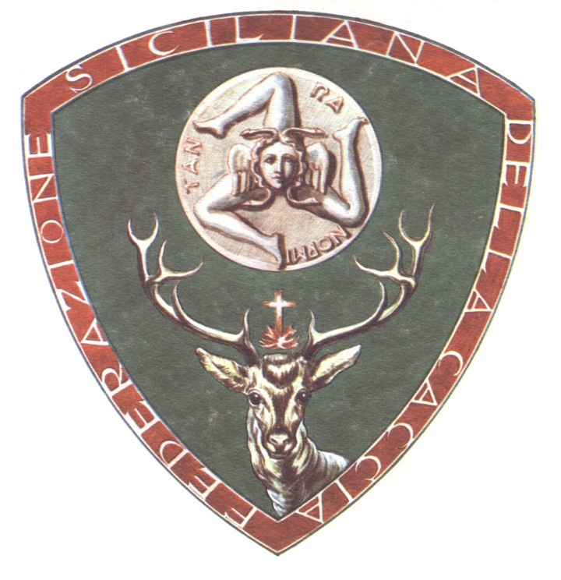

AI “COMPARUCCI”…..DOPO UNA TRISTE STORIA!
(ATTO UNICO)

Vi sono due modi opposti di guardare il mondo e gli altri essere umani, di pensare, di giudicare, di agire.
Il primo è universalistico, neutrale, apolitico. Cerca ciò che può essere compreso e accettato da tutti e che può servire indifferentemente a tutti. Il secondo, al contrario, sposa una posizione di parte e si pone al suo servizio. Guarda, giudica ogni cosa, ogni persona, solo se serve al successo, alla crescita, alla vittoria della sua fazione. E considera vero e giusto soltanto ciò che giova al suo partito, alla sua nazione, alla sua religione, alla sua classe e danneggia gli avversari. L’atteggiamento universalistico è diffuso soprattutto nella scienza e, spesso, nell’arte.
Quello particolaristico, partigiano, è tipico della militanza politica. Quando Einstein studiava la teoria della relatività non cercava qualcosa che rendesse più forte militarmente la Germania, non voleva sostenere una ideologia politica, non si proponeva di diffondere una fede. Cercava la verità che doveva servire indifferentemente a tutti, di qualsiasi nazione, razza, partito o religione fossero. E lo stesso facevano l’abate Mendel quando inventava la genetica moderna o Watson e Crick quando costruivano il modello del Dna. Ma anche Van Gogh, Chagall o Salvador Dalì, dipingendo, non avevano in mente nessun altro scopo che non fosse l’arte. Invece i cittadini di Firenze che hanno condannato a morte Dante per tutta la vita non avevano alcun interesse al suo messaggio universale. Erano indifferenti alla sua grandezza. In lui vedevano solo il nemico della loro miserabile fazione politica. L’atteggiamento partigiano vuol sapere solo da che parte sta l’altro. Se è amico lo loda, lo appoggia, lo esalta. Se è nemico lo attacca, lo denigra, lo infanga. È così che si sono comportati gli inquisitori cattolici con le altre religioni e gli eretici. Ma il massimo disprezzo della verità e della giustizia è stato raggiunto nel XX secolo nelle campagne di diffamazione dei nazisti contro gli ebrei e dei comunisti contro gli avversari: dai processi staliniani fino agli attacchi a Pasternak, Bulgakov, Ignazio Silone o a Benedetto Croce. Oggi è il turno degli integralisti musulmani contro i “cani infedeli cristiani”. Naturalmente ogni essere umano, in quanto vive nel mondo, nella storia, in una certa società, resta coinvolto nelle sue stesse lotte, e ciò che fa o dice è sempre a favore o contro qualcuno. Anche Dante, nella Divina Commedia, sostiene la separazione far chiesa e Impero e attacca i suoi avversari. Ma riesce sempre a dare valore e dignità umana anche ai personaggi che colloca nell’Inferno, come gli adulteri Paolo e Francesca, il nemico politico Farinata, il suicida Pier delle Vigne, il ladro e mentitore Ulisse. È questa, in fondo, la vera discriminante fra i due tipi umani. Chi ha spirito universalistico giudica l’individuo. Esamina ciò che ha fatto, e sa sempre riconoscere un suo pregio umano e un suo valore, anche se è un avversario. Invece il partigiano non vede l’individuo; non vuol nemmeno conoscerlo. Qualsiasi menzogna è lecita. Per lui è solo il membro di un esercito nemico. Deve solo sparargli con un’arma e non con delle c….te!

